    - Из книги: Жилина Т.И. Опыты по природоведению в начальной школе. Учебно-методическое пособие для студентов и учителей начальных классов. Армавир, 2002.

Опыты с водой
Опыт 1. Вода – жидкость.
Опыт 2. Вода прозрачная и бесцветная.
Опыт 3. Вода не имеет запаха и вкуса.
Опыт 4. Растворение веществ в воде.
Опыт 5. Очистка воды фильтрованием.
Опыт 6. Вес предметов в воде изменяется.
Опыт 7. Расширение воды при нагревании и сжатие при охлаждении.
Опыт 8. Модель термометра.
Опыт 9. Получение росы и инея.
Опыт 10. Испарение воды при разных условиях.
Опыт 11. Работа воды и пара:
Модель водяной мельницы

Модель парового колеса
Модель паровой «пушки»
Опыт 12. Модель круговорота воды в природе.
Опыт 13. Очистка воды перегонкой
Опыт 14. Вода при замерзании расширяется.

Опыт 1. Вода – жидкость.

Дидактическая задача: показать, что вода, как и другие жидкости, не имеет своей формы.

Опорные знания: твердые тела имеют постоянную форму.
Учитель демонстрирует прозрачные сосуды различной формы, показывает, что в любом положении сосуды сохраняют свою форму.
На доске вывешены фигуры из цветной бумаги или на столе учителя подготовлены предметы разной формы: мяч, кубик, прямоугольная коробочка, пирамидка и пр.
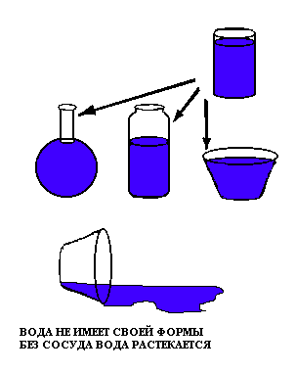Учитель наливает воду в первый сосуд, затем переливает ее во второй, третий и т.д. Каждый раз предлагает ученикам выбрать и назвать форму, которую принимает вода в разных сосудах. Во время беседы выясняется, что вода принимает форму того сосуда, в котором она находится, что вода, следовательно, не имеет собственной формы.

Вывод: Вода, как и другие жидкости, не имеет своей формы.

Опыт 2. Вода прозрачная и бесцветная

Дидактическая задача: продемонстрировать физические свойства жидкой воды.

Оборудование: на столе учителя одинаковые стеклянные емкости с жидкостями – подсолнечным маслом, разбавленными чернилами, «зеленкой», «марганцовкой», молоком, томатным соком, водой. Две чайные ложечки.
*Для опыта следует брать кипяченую хорошо отстоянную воду или дистиллированную из аптеки

** Выяснить свойства воды поможет прием сопоставления с другими телами и веществами.
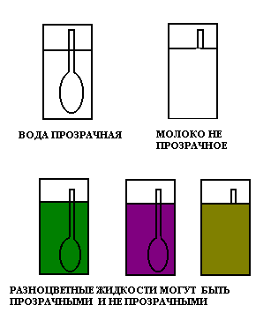Вода – прозрачная жидкость.
Учитель предлагает назвать прозрачные и непрозрачные жидкости, находящиеся на его столе; прозрачные и непрозрачные тела в ближайшем окружении. По какому признаку мы относим тела к прозрачным? (Сквозь прозрачные тела видны другие тела).
Учитель демонстрирует стаканы с водой и молоком, в которые опущены ложечки. Можно ли назвать воду прозрачной, почему?
*** Прозрачность воды можно проверить с помощью «волшебной капельки». Учитель предлагает капнуть воду на специально подготовленный текст с мелким шрифтом и прочитать слово. Капля воды – это маленькая линза!
Опыт можно провести в другом варианте:
Оборудование: кусок проволоки 15 см, округлый карандаш, блюдце с водой, текст.
Проведение опыта. Обернуть конец проволоки вокруг карандаша, чтобы получилась круглая петля. Опустить проволоку с петлей в воду и осторожно вынуть ее. В петле должна остаться большая капля воды. Сквозь каплю посмотреть на текст – плавно приближая или удаляя петлю для получения резкого изображения.

Вода – бесцветная жидкость.
Учитель предлагает назвать цвет жидкостей, находящихся на его столе. Затем ученики сравнивают цвет воды и любой из жидкостей попарно. Вода желтая как масло? Вода синяя как чернила? Вода белая как молоко? Есть ли цвет у воды? Как можно назвать это свойство воды? Бесцветная (работа с термином).
Учитель предлагает привести примеры других прозрачных бесцветных жидкостей (спирт, уксус, бензин, ацетон и др.); примеры твердых прозрачных бесцветных тел (оконное стекло, пластмассовая линейка, полиэтиленовый пакет, пуговица и др.).
Проблемный вопрос: бывают ли тела (вещества) одновременно цветные и прозрачные? Бесцветные и непрозрачные?

Опыт 3. Вода не имеет вкуса и запаха
При ознакомлении учеников с данными свойствами учитель сталкивается с определенными трудностями. У детей есть опыт субъективного восприятия питьевой воды, содержащей различные примеси. Поэтому следует рассказать о природной воде, которая всегда имеет примесь других веществ, о водопроводной воде и о специально очищенной воде (дистиллированной), которую применяют в медицине.
Учитель предлагает детям по запаху определить, в каком стакане (1 или 2) находится чистая вода, а в каком - водопроводная. Затем учитель предлагает по вкусу определить, в каком стакане (3 или 4) находится чистая, а в каком - минеральная вода.
Есть ли запах и вкус у чистой воды?

Опыт 4. Растворение веществ в воде

Дидактическая задача: показать, что одни вещества растворяются в воде, а другие – нет.
Оборудование: одинаковые сосуды с небольшим количеством твердых веществ растворимых и нерастворимых в воде - соль, сахар, лимонная кислота, мел, глина, и с жидкостями - масло, спирт, бензин, глицерин. Водопроводная и газированная вода. Вода для растворения.
Опорные знания: Вещества состоят из частиц. Частицы настолько малы, что невидны глазом. Вещество растворяется, если распадается (измельчается) до невидимых глазом частиц.

У воды есть очень важная способность – измельчать другие вещества до невидимых глазу частиц, т.е. растворять их.
Проблемный вопрос: Как узнать, какие из веществ растворимы в воде, а какие – нет? Какой опыт следует провести?

Как узнаем, что вещество растворилось в воде? (твердое вещество как бы «исчезнет», а жидкость останется прозрачной)
Что увидим, если вещество в воде не растворилось? (кусочки твердого вещества видны глазом, со временем они оседают на дно сосуда).
Учитель доливает в каждый сосуд с твердыми веществами воды, встряхивает и дает возможность веществам раствориться или осесть на дно. Ученикам предлагает проделать опыт с парой веществ (мел и сахар, соль и песок и др.). При обсуждении результатов опыта ученики называют вещества растворимые и нерастворимые в воде, заполняют таблицу:

Растворимые в воде вещества | Нерастворимые в воде вещества

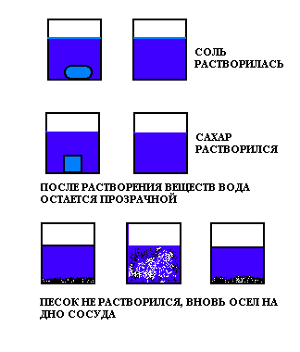
После того, как ученики убедились, что не все твердые вещества растворяются в воде, можно продолжить опыт с жидкостями.
Учитель доливает воду в сосуды с маслом, бензином, спиртом, глицерином. Ученики делают вывод, что жидкости, как и твердые вещества (тела), могут растворяться в воде, но есть и нерастворимые жидкости. Примеры записывают в таблицу.
Вывод: есть вещества растворимые и нерастворимые в воде. Вода – хороший растворитель.
Далее уместно продемонстрировать стаканы с водопроводной и с газированной водой, на стенках которых видны пузырьки газа (воздуха или углекислого газа).
Каким образом на стенках появились пузырьки газа? Природная вода всегда содержит многочисленные растворенные в ней примеси – полезные или нет для здоровья человека.
Вывод: в воде могут растворяться и твердые, и жидкие, и газообразные вещества.

Опыт 5. Очистка воды фильтрованием.

Дидактическая задача: показать способ очистки воды от не растворившихся в ней веществ.
Оборудование: «Речная» вода – мутная, загрязненная мелом, песком, глиной. Воронка, две прозрачные емкости, фильтр.
*В качестве фильтровальной бумаги можно использовать бумажную салфетку, сложенную вчетверо. Перед тем, как вложить фильтр в воронку, слегка смочите его.
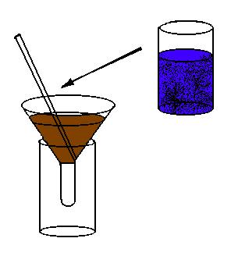
Самый простой способ очистки воды – фильтрование. Опыт по фильтрованию воды демонстрирует учитель, самостоятельно выполняют ученики.

*Следует помнить, что первые капли фильтрата могут оказаться мутными. Их нужно слить обратно и собирать только чистую воду.

Когда отфильтрованной воды соберется достаточно, учитель обращает внимание учеников на ее прозрачность, предлагает сравнить с оставшейся загрязненной водой. Что произошло с нерастворенными веществами? Почему после прохождения через бумагу речная вода очистилась? В подтверждение выдвинутых предположений нужно достать фильтр, развернуть его и продемонстрировать осевшие вещества.

Опыт 6. Вес предметов в воде изменяется.

Дидактическая задача: показать, что предметы в воде становятся легче.
Оборудование: две одинаковые металлические гайки, три отрезка веревочки (один из них вдвое длиннее), две прозрачные емкости, карандаш, вода пресная и соленая (2-3 столовые ложки соли на стакан).

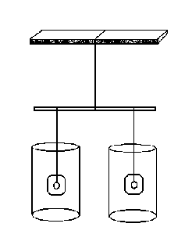Соберите прибор: гайки привяжите к концам карандаша, один конец длинного отрезка веревки завяжите посередине карандаша, а другой – закрепите на краю стола (или другой вертикальной плоскости). Двигайте веревку, на которой держится карандаш, до тех пор, пока не установится равновесие, и карандаш не примет горизонтального положения. Поставьте пустые стаканы так, чтобы в них свисали гайки.

Опорные знания: В жидкости частицы располагаются плотнее, чем в газе.

А Б

Моделирование расстояния между частицами в газе (А) и жидкости (Б)
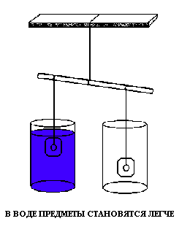
Проведение опыта: в один из стаканов очень осторожно, тонкой струйкой, не задевающей гайку, налить воды. Равновесие нарушилось? Какая из гаек весит меньше? Почему?
Какими примерами из жизни можно доказать то, что в воде предметы становятся легче?
Вывод: вес предметов в воде изменяется, они становятся легче.

Продолжение опыта: в одном стакане – пресная вода, в другой стакан очень осторожно налить соленую воду (добавить 3-4 столовые ложки соли на стакан воды и размешать до полного растворения).
Почему соленая вода лучше, чем пресная «держит» предметы?
В пруду или море легче плавать? Почему?
(соленая вода «плотнее», потому что добавляются частицы соли).
В твердых телах частицы располагаются еще плотнее, чем в жидкости. Почему по воде нельзя пройти как по деревянному мостику? (твердое дерево плотнее, чем вода, оно хорошо «держит»).

Опыт 7. Расширение воды при нагревании и сжатие при охлаждении

Дидактическая задача: выяснить, как изменяется объем воды в зависимости от температуры.
Оборудование: два широких сосуда (один с горячей водой, другой с очень холодной), колба с пробкой (150 – 200 мл.), тонкая трубка (20 см).
Опорные знания: вещества состоят из частиц, которые постоянно двигаются, между частицами есть промежутки.
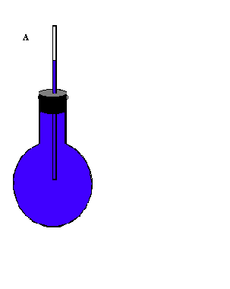
Собрать прибор: колбу наполнить подкрашенной водой доверху. В пробку вставить трубку, предварительно наполненную водой до определенной метки (набрать воду можно, зажав один конец трубки пальцем). Плотно закрыть колбу пробкой с трубкой (см. рис. А). Для герметизации можно использовать пластилин или жевательную резину. Исходный уровень воды в трубке отметить любым способом (прочертить фломастером, наклеить полоску, прикрепить тонкую метку).
*Внимание! В колбе после сборки прибора не должно быть воздуха.
Опустить колбу в сосуд с горячей водой. Наблюдать движение столбика жидкости в трубке. Максимальный уровень отметить меткой (см. рис. Б). Как объяснить, что воды стало “больше”?
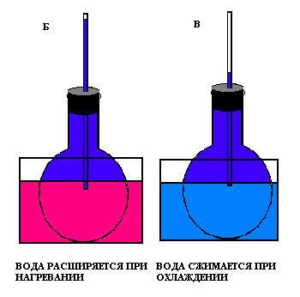
Опустить колбу в сосуд с холодной водой. Наблюдать движение столбика жидкости в трубке. Минимальный уровень отметить меткой (см. рис. В). Как объяснить, что воды стало “меньше”?
При объяснении причин желательно использовать прием театрализации – провести имитацию расширения и сжатия воды в игровой форме. Вариант игры: 3-4 ученика занимают определенный объем (окружность можно нарисовать мелом на полу), затем по команде “нагреваемся” начинают раздвигать руки и энергично двигаться, стоп-кадр позволит начертить окружность, большую в размере. Аналогично – с охлаждением.
Вывод: вода при нагревании расширяется, так как частицы начинают двигаться быстрее и растояние между ними увеличивается; вода при охлаждении сжимается, так как частицы замедляют движение и расстояние между ними уменьшается.

Опыт 8. Модель термометра

Дидактическая задача: применить знания о свойстве воды изменять объем при изменении температуры для создания предметной модели термометра.
Оборудование: пенициллиновый флакончик, пустой стержень от шариковой ручки, полоска бумаги 2х10 см для шкалы, подкрашенная вода (или другая жидкость - масло, спирт).
* Стержень желательно брать с узким просветом.

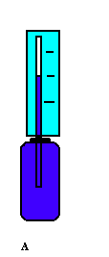
Собрать прибор как в опыте 8. На трубочку надеть бумажную шкалу в прорези.
Поместить модель в сосуд с кипятком.Через 1-2 минуты отметить уровень жидкости на шкале модели и подписать число градусов (100).
Дать жидкости остыть до комнатной температуры и поместить модель термометра в сосуд с охлажденной водой (со льдом). Через 1-2 минуты отметить уровень жидкости на шкале модели и подписать число градусов (0).
На шкале расстояние между 100 и 0 градусами разделить на 5 равных частей. Каждая часть – 20 градусов. Получили действующую модель термометра. Ошибка измерения – примерно 5 градусов.
* подготовленную модель можно использовать для измерения температуры воды и воздуха на уроке и во внеурочной работе, сравнивая с показаниями настоящих приборов.

Опыт 9. Получение росы и инея

Дидактическая задача: получить росу и иней в искусственных условиях.
Оборудование: два пластиковых контейнера черного цвета из под фотопленки, лед, соль.
Опорные знания: в воздухе всегда есть пары воды; условия превращения воды:
- из жидкого состояния – в газообразное (нагрев),
- из газообразного состояния – в жидкое (охлаждение);
- из жидкого состояния – в твердое (охлаждение ниже 0 градусов);
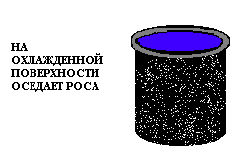
В один из контейнеров поместить измельченный лед с водой. Через некоторое время на поверхности будут оседать капельки воды – “роса”.
В(г) В(ж)

*Проблемный вопрос: Может ли вода из газообразного состояния сразу перейти в твердое?
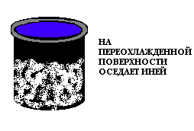
В другой пластиковый контейнер поместить смеь измельченного льда и соли (2 части льда и 1 часть соли). Через несколько минут на поверхности сосуда появятся кристаллы льда – “иней”.
В(г) В(тв)
*Почему “запотевают” охлажденные тела (из холодильника) в жаркий день? Почему мокрое белье на морозе сохнет?

Опыт 10. Испарение воды в разных условиях

Дидактическая задача: выяснить, при каких погодных условиях вода испаряется лучше.
Оборудование: два одинаковых мерных стаканчика, две тарелочки, вода, термометр.
Опорные знания: Вода может в природе испаряться, т.е. превращаться из жидкости в газообразное вещество (пар). Пар прозрачен и невидим.
*** Опыт длительный – не менее двух дней.

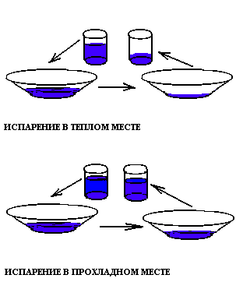
Проведение опыта: на стаканчиках сделать метки и налить одинаковое количество воды. Воду из стаканчиков налить в тарелочки. Одну поставить в теплое место (к батарее), вторую – в холодное место. Оставить на несколько дней. Затем из тарелочек вылить в стаканы. Сравнить, сделать вывод.
2-3 дня
2-3 дня
Вывод: в тепле вода испаряется лучше

Опыт 11. Работа воды и пара

Дидактическая задача: показать, что человек использует знания о свойствах воды и пара для изобретения разных машин, которые помогают человеку.
Модель водяной мельницы
Опорные знания: вода, как и другие жидкости, обладают текучестью. Способность воды течь используется человеком.
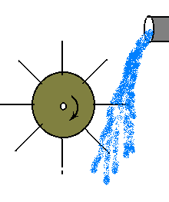
Модель водяного колеса можно сделать из деревянной катушки для ниток или пробки от пластиковой бутылки или другого материала. Главное – по диаметру расположить лопасти, о которые будет ударяться струя воды. В качестве лопастей можно взять гвоздики, перья, деревянные палочки и пр. Надеть модель на вязальную спицу (или другой стержень) и подставить по струю воды. Обратить внимание учеников на то, что вращение колеса зависит от силы струи.
Опыт объясняет принцип работы водяной мельницы и гидротурбины электростанции.
*подберите иллюстрации и дополнительные тексты о работе водяной мельницы, гидроэлектростанции.
Вывод: текущая вода может совершать работу: крутить жернова, приводить в движение машины, которые вырабатывают электричество.
Проблемный вопрос: можно ли водяное колесо использовать для передвижения по воде? Какие транспортные средства имеют водяные колеса? (водяной велосипед, пароход)

Модель парового колеса (паровой турбины)
Опорные знания: текущая вода может совершать работу; вода при тагревании закипает, т.е. превращается в пар.
Проблемный вопрос: может ли вода и в виде пара (в газообразном состоянии) совершать работу? Как это проверить?
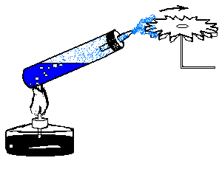
Ученики по аналогии с предыдущим опытом могут предложить новое использование водяного колеса, на которое “лить” не жидкую воду, а пар. (Источником струи пара может быть кипящий чайник с длинным носиком и специальной насадкой с небольшим отверстием – чем меньше отверстие, тем сильнее струя пара. Чайник закипятить на электрической плите.)

Модель паровой «пушки»
Опорные знания: тела жидкие и газообразные состоят из частиц. При нагревании воды расстояние между частицами увеличивается – самое большое расстояние в горячем паре. Следовательно, при кипении увеличивается объем.
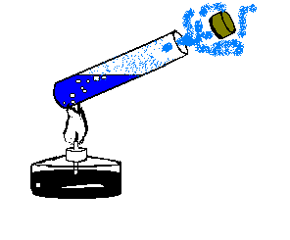
Наполнить пробирку на ¼ водой и неплотно закрыть пробкой (пробку можно выдавить из куска сырого картофеля). Пробирку, осторожно потряхивая, нагревать до кипения. Как только накопившийся в пробирке пар вытолкнет из нее пробку, прекратить нагрев. Пробка вылетает с эффектным хлопком.
Какая сила вытолкнула пробку из пробирки?

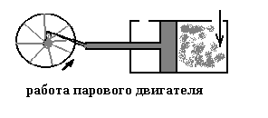

*уместно рассказать детям о русском изобретателе И.И. Ползунове, который двести пятьдесят лет назад изобрел паровую машину.

Опыт 12. Модель круговорота воды в природе

Дидактическая задача: используя знания о превращении воды сделать предметную модель круговорота воды в природе.
Оборудование: стеклянная емкость на 1-3 литра, песок, лед, соль, макет домика, дерева и пр., источник нагрева (электрическая плитка), асбестовая прокладка.

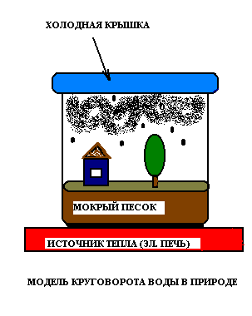
В широкогорлый стеклянный сосуд (лучше – в химический стакан на 1 литр) насыпать 5-7 см. песка, хорошо смочить его и поместить на поверхности “ландшафт”. Сверху сосуд закрыть крышкой. Крышку лучше интенсивно охладить (смесью льда и соли).
Нагревать медленно. Сначала появится “туман”, затем “облака”, из которых через некоторое время (зависит от количества песка, размера сосуда, температуры нагрева) пойдет “дождь”.

Опыт 13. Очистка воды перегонкой
Дидактическая задача: показать способ очистки воды от растворенных в ней веществ.
Оборудование: стаканчик с чистой водой, поваренная соль (экстра), раствор марганцовки, стеклянная палочка, плоскодонная колба с пробкой и с согнутой газоотводной трубкой, стакан с холодной водой (в качестве холодильника), пробирка, спиртовка, асбестированная сетка.
Опорные знания: вещество растворилось в воде, если оно распалось на мельчайшие частицы, которые свободно проходят через фильтр, поэтому фильтрованием очистить воду от растворившихся веществ нельзя.
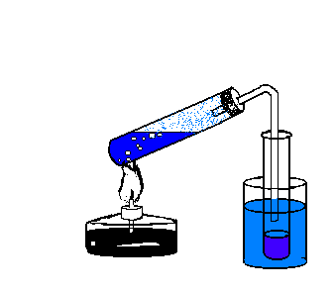
*рассказать учащимся о том, что на кораблях во время дальних плаваний и в местностях, где нет воды, пригодной для питья, людям приходится очищать воду от растворенных в ней веществ. Для приготовления лекарства и во многих других случаях также требуется совершенно чистая вода.
Проведение опыта: растворить в стакане воды ложечку соли, дать одному из учащихся попробовать ее на вкус, растворить после этого в том же стаканчике кристаллик марганцовокислого калия, вылить потом из стаканчика воду в колбу и собрать прибор, как показано на рисунке. Начать нагревание колбы, не доводя до бурного кипения.

Прибор для перегонки воды
Когда пробирка заполнится на половину перегнанной водой, прекратить нагревание колбы, снять пробку с газоотводной трубкой, показать пробирку с очищенной водой. Дать попробовать ее на вкус тому учащемуся, который пробовал воду до перегонки - вода лишена окраски и соленого вкуса.
Опыт наглядно показывает, что перегонкой воду можно очистить от растворенных веществ. Такая вода называется дистиллированной (знание термина не обязательно).
*Всю воду из колбы или пробирки перегонять нельзя - сосуд может лопнуть. Достаточно получить полпробирки дистиллированной воды и прекратить перегонку. Перед тем, как погасить спиртовку, надо вынуть из пробирки трубку, чтобы часть дистиллированной воды не попала обратно в колбу.

В чем заключается очистка воды при помощи перегонки, и от каких примесей можно очистить ее этим способом?

Выбери правильную схему перегонки:
а) Вг Вж Втв;
б) Вж Вг Вж;
в) Вг Вж Вг

Какие примеси содержатся в природной воде?
Какими способами можно очистить воду от этих примесей? (фильтрованием – от нерастворимых веществ, перегонкой – от растворимых).

Опыт 14. Вода при замерзании расширяется

Дидактическая задача: показать особое свойство воды - при замерзании она расширяться.
Оборудование: пластиковая трубочка для коктейля, два кусочка пластилина, вода.
Опорные знания: вода при температуре ниже 0 градусов замерзает, – превращается в твердое тело (лед).
Проведение опыта:
Заполнить трубочку для коктейля водой полностью. Для этого опустить ее под воду, а за тем один конец прикрыть пальцем. Противоположный конец, вынув трубочку из воды, заткнуть кусочком пластилина, а потом – закрыть еще один конец.
Трубочку с водой положить в морозильную камеру холодильника на некоторое время (2-3 часа).
Одна из пластилиновых пробок выскочила, и из соломинки виден лед.
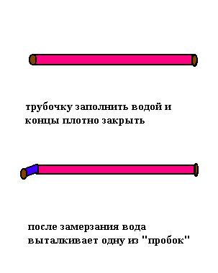*если вода замерзает в трещинах скал, то она, расширяясь, ломает и сдвигает их с места.

Почему нельзя оставлять на морозе закрытые сосуды с водой?

Вывод: вода при замерзании расширяется.

